С 10 ПО 14 ФЕВРАЛЯ 2014 ГОДА, В РАМКАХ ВСЕРОССИЙСКОГО УРОКА (ЗАНЯТИЯ) «ЗДОРОВЫЕ ДЕТИ-В ЗДОРОВОЙ СЕМЬЕ», В НАШЕМ ДЕТСКОМ САДУ ПРОШЛА НЕДЕЛЯ ЗДОРОВЬЯ.
ЦЕЛЬЮ КОТОРОЙ ЯВЛЯЕТСЯ ПРОПАГАНДА ЗДОРОВОГО ОБРАЗА ЖИЗНИ У ДЕТЕЙ ДОШКОЛЬНОГО ВОЗРАСТА И РОДИТЕЛЕЙ.
ДНИ НЕДЕЛИ:
1 ДЕНЬ «ЧТО ТАКОЕ ЗДОРОВЬЕ».
В ЭТОТ ДЕНЬ ВОСПИТАТЕЛИ МЛАДШЕЙ И СТАРШЕЙ ГРУППЫ ПРОВЕЛИ БЕСЕДУ О ЗДОРОВЬЕ, О ЗДОРОВОМ ОБРАЗЕ ЖИЗНИ, ПОЗНАКОМИЛИ ДЕТЕЙ СО СТЕНДОМ «СОЧИ-2014», СМОТРЕЛИ НА ГЛОБУСЕ СТРАНЫ УЧАСТВУЮЩИЕ НА ОЛИМПИАДЕ. ПРИЗВАЛИ ДЕТЕЙ И РОДИТЕЛЕЙ ЧАЩЕ ХОДИТЬ ПЕШКОМ, КАТАТЬСЯ НА САНКАХ И НА ЛЫЖАХ, ИГРАТЬ НА СВЕЖЕМ ВОЗДУХЕ.
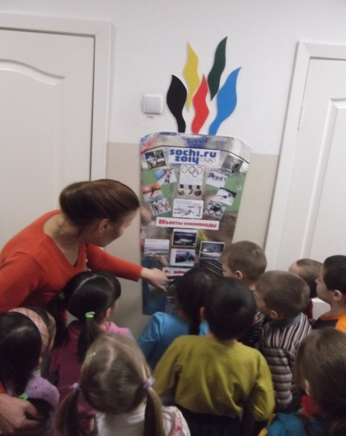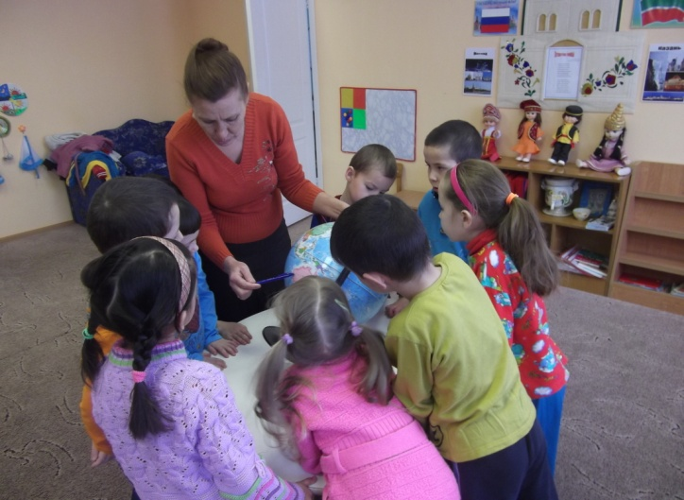

2 ДЕНЬ «ЭКСКУРСИЯ В СЕЛЬСКИЙ МЕДПУНКТ».
НА ЭКСКУРСИИ ДЕТИ ВСТРЕТИЛИСЬ С ФЕЛЬДШЕРОМ, ГДЕ ОНА ОЗНАКОМИЛА ДЕТЕЙ СВОЕЙ РАБОТОЙ, РАССКАЗЫВАЛА О ТОМ, КАК БЕРЕЧЬ ЗДОРОВЬЕ.

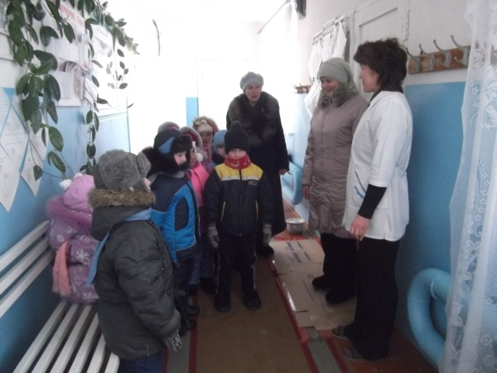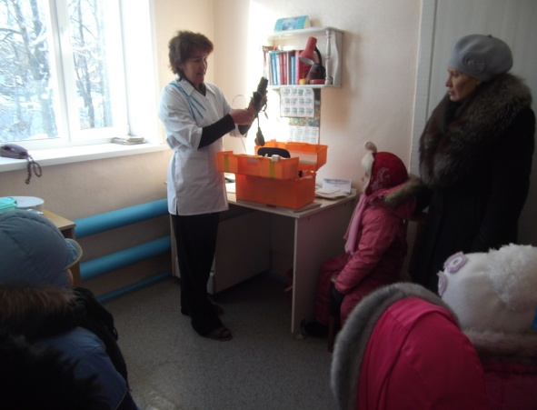

3 ДЕНЬ ЗАНЯТИЕ «ЧИСТОТА-ЗАЛОГ ЗДОРОВЬЯ».
В РАМКЕ ЭТОГО ДНЯ ДЕТИ ОТГАДАЛИ ЗАГАДКИ, УЧИЛИ ПОСЛОВИЦЫ, ИГРАЛИ ДИДАКТИЧЕСКИЕ И СЮЖЕТНЫЕ ИГРЫ, СМОТРЕЛИ МУЛЬТФИЛЬМ «МОЙДОДЫР».
4ДЕНЬ «СПОРТИВНЫЕ ИГРЫ ПОСВЯЩЕННЫЕ ЗИМНЕЙ ОЛИМПИАДЕ В СОЧИ».
ИГРЫ ПРОВОДИЛИСЬ НА СВЕЖЕМ ВОЗДУХЕ.
ВЕЧЕРОМ ОНИ РИСОВАЛИ НА ТЕМУ «КАК МЫ ИГРАЕМ ЗИМОЙ».
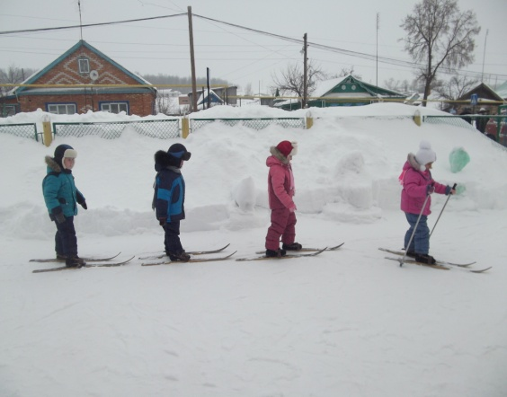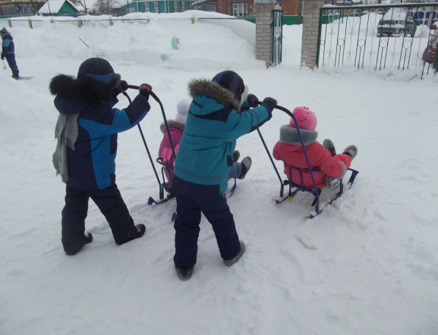

5 ДЕНЬ «ЗНАКОМСТВО С ЛЕКАРСТВЕННЫМИ ТРАВАМИ».
БЫЛА ПРОВЕДЕНА БЕСЕДА О ПОЛЬЗЕ ЛЕКАРСТВЕННЫХ ТРАВ, ЯГОД И ДИДАКТИЧЕСКАЯ ИГРА «УЗНАЙ ЛЕКАРСТВЕННЫЕ ТРАВЫ».
НЕДЕЛЯ ЗАКОНЧИЛАСЬ ЧАЕПИТИЕМ РОДИТЕЛЕЙ И ДЕТЕЙ.

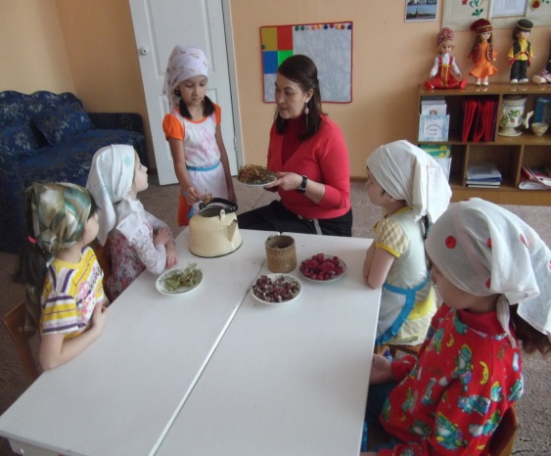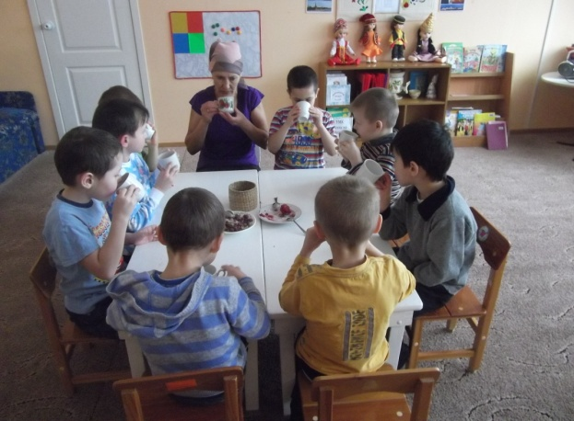

В ЗАКЛЮЧЕНИИ НЕДЕЛИ «ЗДОРОВЫЕ ДЕТИ-В ЗДОРОВОЙ СЕМЬЕ», ХОТЕЛОСЬ БЫ ПОРЕКОМЕНДОВАТЬ РОДИТЕЛЯМ : «ЕСЛИ ХОЧЕШЬ ВОСПИТАТЬ СВОЕГО РЕБЕНКА ЗДОРОВЫМ, САМ ИДИ ПО ПУТИ ЗДОРОВЬЯ, ИНАЧЕ НЕКУДА ЕГО БУДЕТ ВЕСТИ».

